Министерство образования Республики Беларусь
«ПОЛОЦКИЙ ГОСУДАРСТВЕННЫЙ УНИВЕРСИТЕТ ИМ. ЕВФРОСИНИ
ПОЛОЦКОЙ»

Факультет информационных технологий
Кафедра технологий программирования

Отчет по лабораторной работы №8
по курсу «Базы данных»

«Добавление, редактирование, удаление записей в БД. Разработка простых запросов к СУБД»

Выполнил: студентка группы 22-ИТзд,
Шастовская М.С.

Проверил: старший преподаватель
Скуковская А.А.

Полоцк, 2025 г.
Цель: Познакомится с основными операторами манипулирования данными.
Выполнение работы
1. Создать базу данных с 1 таблицей. Тематику выбрать согласно индивидуальному заданию. Таблица должна включать как минимум 6 столбцов, включая первичный ключ.
-- Создание базы данных "LibraryDB"
CREATE DATABASE LibraryDB2;

-- Использование созданной базы данных
USE LibraryDB2;

-- Создание таблицы "Books"
CREATE TABLE Books (
BookID INT PRIMARY KEY IDENTITY(1,1),
Title VARCHAR(100) NOT NULL,
Author VARCHAR(50) NOT NULL,
YearPublished INT,
Genre VARCHAR(30),
AvailableCopies INT DEFAULT 0,
Price DECIMAL(10, 2)
);
2. Заполнить таблицу тестовыми данными в количестве не менее 10 строк.
-- Вставка данных в таблицу Books
INSERT INTO Books (Title, Author, YearPublished, Genre, AvailableCopies, Price)
VALUES
(N'Война и мир', N'Лев Толстой', 1869, N'Роман', 5, 1200.50),
(N'Преступление и наказание', N'Фёдор Достоевский', 1866, N'Роман', 3, 950.00),
(N'Мастер и Маргарита', N'Михаил Булгаков', 1967, N'Фэнтези', 7, 1100.00),
(N'1984', N'Джордж Оруэлл', 1949, N'Антиутопия', 2, 800.75),
(N'Гарри Поттер и философский камень', N'Джоан Роулинг', 1997, N'Фэнтези', 10, 1500.00),
(N'Три товарища', N'Эрих Мария Ремарк', 1936, N'Роман', 4, 900.25),
(N'Маленький принц', N'Антуан де Сент-Экзюпери', 1943, N'Притча', 8, 600.50),
(N'Анна Каренина', N'Лев Толстой', 1877, N'Роман', 6, 1000.00),
(N'Собачье сердце', N'Михаил Булгаков', 1925, N'Сатира', 5, 750.30),
(N'Улисс', N'Джеймс Джойс', 1922, N'Модернизм', 1, 2000.00);
GO
3. Написать для созданной таблицы 3 SELECT-запроса. Первый запрос должен включать составное условие выборки строк (используя ключевые слова AND, ORили NOT). Второй запрос должен выбирать из таблицы строки с 5-ой по 8-ую. Третий запрос должен включать условие сортировки (ORDER BY).
SELECT-запросы:
Запрос 1: Составное условие выборки
-- Выбор книг жанра "Роман" или "Фэнтези", изданных после 1900 года
SELECT * FROM Books
WHERE (Genre = N'Роман' OR Genre = N'Фэнтези') AND YearPublished > 1900;
GO
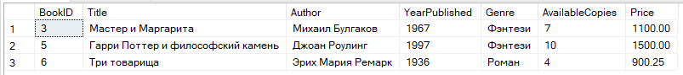
Запрос 2: Выбор строк с 5-ой по 8-ую
-- Выбор книг с 5 по 8 (в SQL Server используем OFFSET-FETCH)
SELECT * FROM Books
ORDER BY BookID
OFFSET 4 ROWS FETCH NEXT 4 ROWS ONLY;
GO
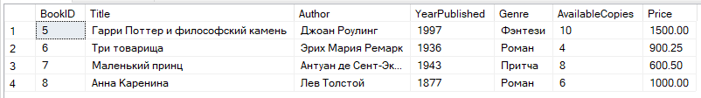
Запрос 3: Сортировка
-- Сортировка книг по цене в порядке убывания
SELECT * FROM Books
ORDER BY Price DESC;
GO
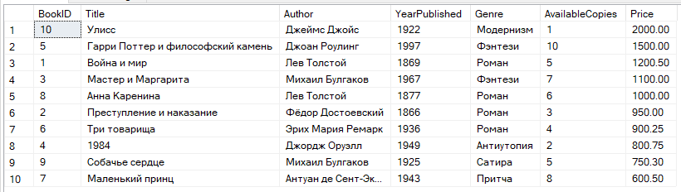
4. Написать к таблице UPDATE-запрос с составным условием выборки строк. Запрос должен обновлять сразу несколько столбцов строки.
-- Увеличение цены на 10% и уменьшение количества доступных копий на 1 для книг Булгакова
UPDATE Books
SET Price = Price * 1.10,
AvailableCopies = AvailableCopies - 1
WHERE Author = N'Михаил Булгаков';
GO
Проверка:
-- Посмотреть данные ПОСЛЕ обновления
SELECT BookID, Title, Author, Price, AvailableCopies
FROM Books
WHERE Author = N'Михаил Булгаков';
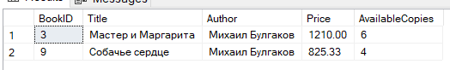
5. Написать DELETE-запрос с составным условием выборки строк.
-- Удаление книг, изданных до 1900 года, с количеством доступных копий меньше 2
DELETE FROM Books
WHERE YearPublished < 1900 AND AvailableCopies < 2;
GO
Проверка:
-- Проверить, что они исчезли из таблицы
SELECT * FROM Books;
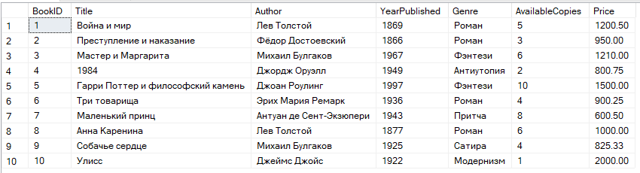
Контрольные вопросы
1. Для чего используется DML?
DML (Data Manipulation Language) — это подмножество SQL, которое используется для манипуляции данными в реляционных базах данных.
2. Для чего используется оператор INSERT?
Оператор INSERT в SQL используется для добавления новых записей в таблицы базы данных. Это один из основных операторов языка DML (Data Manipulation Language).
3. Для чего используется оператор SELECT?
Оператор SELECT в SQL используется для извлечения данных из одной или нескольких таблиц базы данных. Это один из основных операторов языка DML (Data Manipulation Language) и играет ключевую роль в работе с данными.
4. Как выбрать все столбцы таблицы при помощи оператора SELECT?
Для выбора всех столбцов таблицы при помощи оператора SELECT используется символ *. Это позволяет извлечь все данные из указанной таблицы без необходимости перечислять каждый столбец по отдельности.
5. Для чего используется ключевое слово AS?
Ключевое слово AS в SQL используется для назначения псевдонимов (алиасов) столбцам или таблицам в результатах запросов. Это позволяет улучшать читаемость и понимание запросов, а также изменять отображаемые имена в результирующем наборе данных.
6. Как выбрать уникальные значения столбца таблицы при помощи оператора SELECT?
Для выбора уникальных значений столбца таблицы в SQL используется оператор SELECT вместе с ключевым словом DISTINCT. Это позволяет извлекать только уникальные (разные) значения из указанного столбца.
7. Для чего используется оператор UPDATE?
Оператор UPDATE в SQL используется для изменения существующих записей в таблицах базы данных. Это один из основных операторов языка DML (Data Manipulation Language) и позволяет обновлять данные в соответствии с заданными условиями.
8. Для чего используется оператор DELETE?
Оператор DELETE в SQL используется для удаления записей из таблиц базы данных. Это один из основных операторов языка DML (Data Manipulation Language) и позволяет управлять содержимым таблиц.
Вывод: В ходе выполнения лабораторной работы я познакомилась с основными операторами манипулирования данными.

